Приготовление соусов
Соусы готовят для того, чтобы разнообразит вкус блюд, придать им более сочную консистенцию, повысить калорийность, так как они содержат в своем составе сливочное масло, сметану, яйца, муку и др.
Для многих соусов характерно значительное количество вкусовых и экстрактивных веществ (специй, пряностей, приправ), которые действуют возбуждающе на органы пищеварения. Соусы улучшают внешний вид приготовленных блюд благодаря яркой окраске, которая выгодно оттеняет цвета основных продуктов.
Правильный подбор соуса к блюду улучшает его вкусовые качества. Соус можно подать вместе с блюдом. Если соус подают отдельно, то его наливают в специальный порционный соусник.
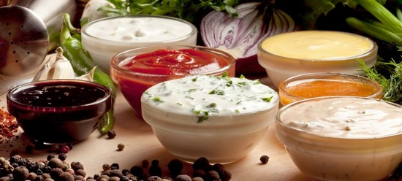
Фото. Соусы в ассортименте
Соусы делят на горячие и холодные, первые подают к горячим блюд вторые – к холодным. По цвету соусы бывают красные и белые.
По жидкой основе соусы делят на группы: соусы на мясных, рыбных и грибных бульонах; соусы на молоке; сметане; сливочном масле; растительном масле; уксусе. В диетическом питании соусы готовят на воде, овощных и крупяных отварах.
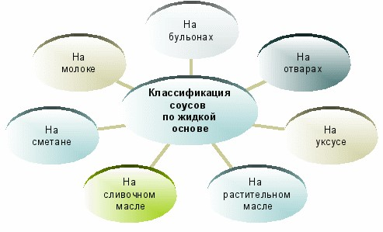
Соусы готовят с мукой и без муки. Они бывают жидкими (для поливки и тушения блюд), средней густоты (для запекания и добавления в овощные блюда и фарши), густые (для фарширования и добавления в некоторые блюда).
Соусы делят также на основные и производные от них, последние готовят на базе основных с добавлением различных продуктов.

Бульоны и пассеровки для соусов
Чтобы соус был эластичным, густым, однородным и имел приятный цвет, муку предварительно пассеруют (нагревают до температуры 120–150 °С) для увеличения в ней количества водорастворимых веществ. При этом в муке изменяются такие вещества, как белки, сахар, крахмал, и улучшаются ее вкус и запах.
В соусах на бульонах, сметане, молоке в качестве загустителя можно использовать кукурузный крахмал, который, благодаря изменению своих свойств – снижению способности к набуханию в горячей жидкости, придает соусам не очень вязкую консистенцию. Применение крахмала повышает калорийность соуса, не увеличивая густоты.
Для приготовления 1 л жидкого соуса без гарнира, используемого для поливки блюд, требуется 45–50 г муки или 25 г модифицированного крахмала.

Мучные пассеровки
В зависимости от способа приготовления мучную пассеровку делят на сухую и жировую, а по цвету – на красную и белую. Пассеровку, которую готовят без нагревания, называют холодной пассеровкой. Для соусов используют пшеничную муку не ниже I сорта.
Красная пассеровка приготавливается двумя способами: с жиром или без жира. Для получения красной сухой пассеровки муку просеивают, насыпают на противень или сковороду слоем 3–5 см и нагревают при температуре 150 °С при непрерывном помешивании до светло-коричневого цвета. Спассерованная мука легко рассыпается и имеет запах каленого ореха. Муку нагревают на поверхности плиты или в жарочном шкафу, помешивая деревянной веселкой. Красную сухую пассеровку используют для приготовления красных соусов.
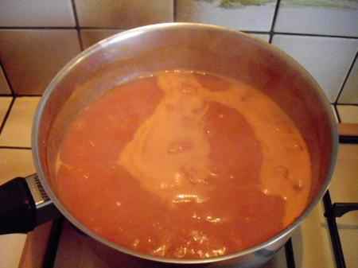
Фото. Красный соус с томатной пастой
Красную пассеровку можно приготовить с жиром (пищевыми жирами, маргарином или сливочным маслом). Для этого в посуде с толстым дном растапливают жир и вводят муку. Пассеруют ее при той же температуре до появления коричневого цвета. Готовый маслянистый комок пассеровки должен рассыпаться. Красная жировая пассеровка используется для красных соусов, но приготавливается реже, чем сухая.
Белая пассеровка также готовится с жиром или без жира. В посуде растапливают сливочное масло, вводят, непрерывно помешивая, просеянную муку, которую нагревают при температуре 120 °С до кремового цвета.
Иногда приготавливают белую мучную пассеровку сухой, без жира. Ее готовят так же, как и красную сухую пассеровку, но поджаривают муку до светло-желтого цвета. Спассерованная мука должна хорошо рассыпаться. Сухая пассеровка может храниться в охлажденном виде 24 ч. Белую мучную пассеровку используют для приготовления белых соусов и их производных, грибных, молочных и сметанных соусов.
Холодная пассеровка. Для быстрого приготовления соусов просеянную муку перемешивают с кусочками сливочного масла до образования однородного по консистенции маслянистого комка. Муки берут 20–50 % от массы масла. Пассеровку готовят в небольшом количестве.

Бульоны для соусов
Жидкой основой соусов являются бульоны. Мясные бульоны варят двух видов.
Белый мясной бульон приготавливают из говяжьих, телячьих костей, птицы обычным способом с добавлением или без добавления мясных продуктов и используют для получения белых соусов (на 1 кг костей 1,5 л воды).
Коричневый мясной бульон приготавливают из обжаренных до коричневого цвета мясных костей и используют для получения красных соусов.
Рыбный бульон приготавливают из рыбных пищевых отходов обычным способом (на 1 кг продуктов 2 л воды).
Грибной бульон готовят из сухих или свежих грибов обычным способом.
Для приготовления соусов используют бульоны, полученные при варке или припускании мяса, птицы и рыбы.

Коричневый бульон
Обработанные кости в течение 1–1,5 ч обжаривают на противне в жарочном шкафу при температуре 160–170 °С до золотистого цвета. Обжаренные кости закладывают в котел, заливают холодной водой и варят 6—10 ч при слабом кипении. В процессе варки с поверхности снимают жир и пену. За час до окончания варки добавляют морковь, лук, корни петрушки и сельдерея, которые можно предварительно подпечь или обжарить вместе с костями. Бульон процеживают.

Красные соусы
Мучную красную пассеровку разводят коричневым бульоном. Муку, пассерованную с жиром, можно разводить горячим бульоном, сухую пассеровку – только охлажденным до 40–50 °С бульоном. В котел всыпают пассерованную муку, наливают часть бульона (4 л на 1 кг муки), хорошо размешивают веничком и процеживают. Разведенную мучную пассеровку вливают в остальной бульон, добавляют соль, пассерованные лук, морковь, томат, измельченные белые коренья и варят 45–60 мин. В конце варки добавляют сахар, молотый перец, лавровый лист. Готовый соус протирают, процеживают, доводят до кипения. Если основной красный соус подают к столу, то его заправляют сливочным маслом или маргарином. Этот соус служит для приготовления производных соусов. Все производные соусы в конце также заправляют маслом или маргарином.

Соус красный с вином (соус мадера)
Готовый красный соус соединяют с виноградным вином и доводят до кипения. Соус можно приготовить более острым, добавив в него 30–50 г острого готового соуса и концентрированный бульон-фюме. Готовый соус заправляют сливочным маслом и подают к мясным горячим блюдам: филе, лангету, ветчине, отварному языку, жареным почкам.
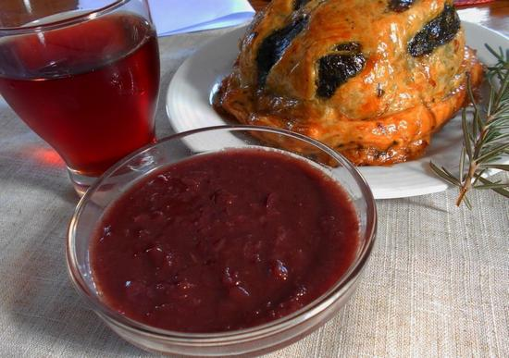
Фото. Соус красный с вином мадера

Соус красный кисло-сладкий
Приготавливают красный основной соус. Сухофрукты перебирают и промывают. Чернослив оставляют в воде для набухания, затем из него удаляют косточки, складывают в посуду, соединяют с промытым изюмом без косточек, лавровым листом, перцем горошком, бульоном или водой и тушат 10–15 мин. Затем удаляют пряности, а фрукты вместе с жидкостью вводят в красный соус одновременно с уксусом и доводят до кипения.

Концентрат-фюме
При выпаривании бульона до 1/5—1/7 от первоначального объема получается концентрат-фюме, который добавляют в соусы для улучшения вкуса. При выпаривании в бульон кладут сельдерей. Готовое фюме наливают в кераминовые банки, охлаждают, заливают салом и хранят при температуре не выше 4–6 °С.

Соус красный с луком и грибами
Мелко рубят репчатый лук, пассеруют на масле или маргарине, добавляют свежие рубленые шампиньоны или белые грибы и пассеруют все вместе еще 5–7 мин. Лук и грибы кладут в красный соус, добавляют перец горошком, лавровый лист и варят. В конце вводят зелень петрушки, эстрагона и белое сухое вино.

Соус луковый с горчицей
В луковый соус добавляют готовую горчицу. Соус не кипятят, так как теряется запах горчицы.

Белые соусы
Рецепт белого основного соуса. Бульон мясной – 1100 г, столовый маргарин или сливочное масло – 100 г, пшеничная мука – 50 г, репчатый лук – 36 г, петрушка (корень) или сельдерей – 29 г, лимонная кислота – 1 г.
Коренья и лук нарезают соломкой. В посуде с толстым дном пассеруют муку на сливочном масле до кремового цвета. Горячую белую пассеровку разводят в несколько приемов горячим мясным бульоном (80 °С), размешивая деревянной веселкой, пока не образуется однородная эластичная масса.
В разведенную пассеровку закладывают подготовленные овощи и варят 30 мин, во время варки с поверхности снимают пену. В готовый соус добавляют соль, лимонную кислоту, затем процеживают и вновь доводят до кипения. При процеживании разварившиеся коренья и лук протирают.
Готовый белый соус заправляют сливочным маслом, защипывают поверхность, чтобы не образовалась пленка, хранят на мармите. Подают к отварной и припущенной птице, телятине.
Соус можно приготовить на овощных и крупяных отварах. Его подают к отварным и запеченным мясным блюдам и используют для приготовления производных соусов.
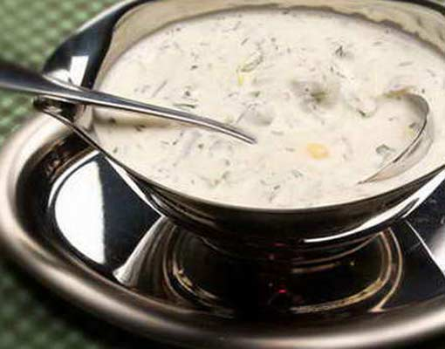
Фото. Белый соус основной на мясном бульоне
Из белого основного соуса приготовляют следующие производные соусы.

Соус паровой
Приготовляют белый основной соус на бульоне, полученном после припускания мяса или птицы, или на концентрированном бульоне. Для увеличения концентрации бульон после варки говядины, кур выпаривают в течение 30 мин.
В готовый белый соус добавляют лимонную кислоту или лимонный сок, соль, белое виноградное вино. Соус процеживают, доводят до кипения и заправляют сливочным маслом, хранят на мармите. В соус можно добавить свежие шампиньоны или отвар от них, что увеличит количество экстрактивных веществ и улучшит вкус соуса. Такой соус подают к телятине, биточкам, отварным курам, цыплятам.

Соусы на рыбном бульоне
Основой рыбного белого соуса является мучная пассеровка и рыбный бульон, который приготавливают так же, как и для супов, но более концентрированным (на 1л 1,5 кг рыбных отходов). Перед подачей к отварной или припущенной рыбе соус заправляют лимонной кислотой и сливочным маслом. Можно добавить белое виноградное вино и молотый перец. Подают его к припущенным блюдам из рыбы. Гарнир можно не вводить в соус, а положить на рыбу.

Грибные соусы
Грибные соусы готовят на бульоне, полученном при варке белых грибов и белой мучной пассеровки. Его приготавливают более концентрированным, чем для супов (на 1 л воды берут 30 г сухих грибов).
Грибной соус. Грибной бульон – 800 г, маргарин или сливочное масло – 65 г, пшеничная мука – 40 г, сушеные грибы – 30 г, репчатый лук – 298 г.
Отварные грибы и репчатый лук нарезают соломкой или шинкуют. Лук пассеруют на масле, соединяют с грибами и обжаривают в течение 5 мин. Приготавливают белую жировую пассеровку, разводят ее горячим грибным бульоном и варят при помешивании 10–15 мин, вводят соль, молотый перец. Затем соус процеживают, кладут в него обжаренные лук и грибы и варят еще 10 мин. Для улучшения вкуса добавляют масло.
Соус подают к котлетам, зразам, рулету, картофельной запеканке, рисовым и мясным котлетам, используют для приготовления производных соусов.
Соус грибной с томатом. В готовый грибной соус добавляют пассерованный томат-пюре, доводят до кипения и заправляют сливочным маслам.
Соус грибной со сметаной. В грибной соус вводят сметану (250 г на 1 кг соуса) и варят 2–3 мин.

Молочные соусы

Молочные соусы относят к группе горячих соусов, приготовленных с мукой. Они готовятся на основе белой жировой пассеровки и молока с добавлением воды.
Цельное молоко или разведенное водой доводят до кипения. В посуде с толстым дном приготавливают белую жировую пассеровку. Муку пассеруют так, чтобы она не изменила своего цвета.
Горячую пассеровку постепенно разводят горячим молоком при непрерывном нагревании и помешивании, варят 7—10 мин, добавляют соль, сахар. Соус размешивают, процеживают, доводят до кипения и защипывают кусочками сливочного масла, чтобы при хранении не образовалась поверхностная пленка.
Молочные соусы различаются по густоте: жидкий (для поливки овощных, крупяных и других блюд); средней густоты (для запекания (в соус добавляют сырые яичные желтки) блюд из овощей, мяса, рыбы, а также им заправляют припущенные и отварные овощи); густой (для фарширования котлет из птицы и дичи, изделий из мясной рубки, для добавления в качестве связующей основы в морковные котлеты, сырники и другие блюда).
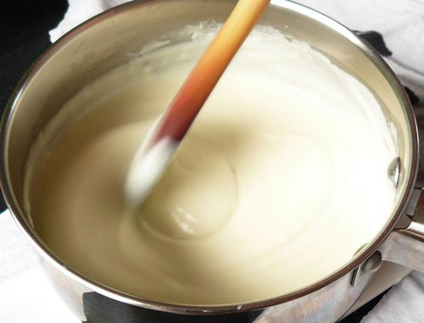
Фото. Соус молочный
Соус молочный с луком. Репчатый лук мелко нарезают и пассеруют на сливочном масле, помешивая, чтобы не поджарился. Затем добавляют мясной бульон, закрывают крышкой и припускают лук, пока он не станет мягким. Приготавливают молочный соус, добавляют в него лук, перемешивают, варят 5—10 мин, вводят соль, красный молотый перец. Соус процеживают через сито, протирают лук, доводят до кипения и заправляют сливочным маслом. Готовый соус имеет нежный вкус с легким луковым привкусом и ароматом. Подают к бараньим натуральным котлетам.

Сметанные соусы
Натуральный сметанный соус приготавливают на белой пассеровке и сметане, являющейся жидкой основой. Однако чаще приготавливают сметанный соус на белой пассеровке и жидкой основе, состоящей из сметаны и мясного или рыбного бульона в соотношении 50:50.
Соус сметанный на белом соусе. Сметана – 500 г, сливочное масло – 50 г, пшеничная мука – 50 г, бульон или отвар – 500 г.
Приготавливают белую жировую пассеровку и разводят ее горячим бульоном. Сметану доводят до кипения, соединяют с полученным белым соусом, размешивают, заправляют солью (перцем для некоторых блюд) и варят 10 мин. Соус процеживают, доводят до кипения и защипывают сливочным маслом. Подают к мясным, рыбным, овощным, творожным блюдам, используют для приготовления производных соусов.
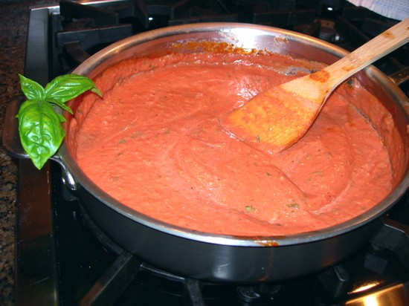Фото. Сметанный соус с томатом
Соус сметанный с томатом. Сметана – 500 г, сливочное масло – 50 г, пшеничная мука – 50 г, бульон или отвар – 500 г, томат-пюре – 100 г.Пассеруют на сливочном масле томат-пюре и соединяют с соусом, размешивают, добавляют соль, молотый перец, доводят до кипения. Перед хранением защипывают сливочным маслом. Используют соус для приготовления овощных фаршированных блюд и тефтелей.

Соусы на масле
Соусы без муки приготавливают на основе сливочного или растительного масла, уксуса, фруктовых и ягодных отваров.
Соус польский. Сливочное масло – 700 г, яйца – 8 шт., петрушка – 27 г, лимонная кислота – 2 г.
Яйца варят вкрутую, охлаждают, очищают, шинкуют. Зелень петрушки или укропа мелко нарезают. Сливочное масло растапливают, соединяют с подготовленными яйцами и зеленью, добавляют лимонный сок или разведенную лимонную кислоту, соль.
Соус размешивают и прогревают при температуре не выше 70 °С. Подают к отварным блюдам из рыбы, к цветной и белокочанной капусте.
Соус польский с белым соусом. Сливочное масло – 325 г, яйца – 6 шт., петрушка – 27 г, лимонная кислота – 2 г, белый основной соус – 450 г.
Все продукты подготавливаются так же, как и для соуса польского, вводятся в такой же последовательности в белый основной соус. Для рыбных блюд его готовят на рыбном бульоне. Используют для тех же блюд, с которыми употребляют и соус польский.

Масляные смеси
Масляные смеси используют в качестве приправы к мясным, рыбным и овощным горячим блюдам, для приготовления бутербродов. Они представляют собой размягченное сливочное масло, перемешанное с измельченными наполнителями в виде сыра, сельди, зелени и т. д. Масляная смесь должна быть охлажденной и сохранить форму нарезки.
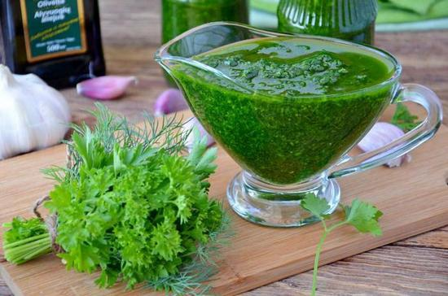
Фото. Зеленое масло
Зеленое масло. Сливочное масло соединяют с мелкорубленой зеленью петрушки, лимонной кислотой, перемешивают, формуют в виде батона или тонкой колбаски, охлаждают и нарезают. Подают к бифштексу, антрекоту, используют для приготовления бутербродов и других блюд.
Селедочное масло. Филе сельди вымачивают, пропускают через мясорубку, протирают через сито, соединяют с размягченным сливочным маслом и взбивают. Используют для бутербродов, фарширования яиц.

Заправки и маринады
Заправка салатная. Растительное масло – 350 г, 3 %-й уксус – 650 г, сахар – 45 г, молотый перец – 2 г, соль – 20 г.
Уксус соединяют с сахаром, солью и молотым перцем, все перемешивают и вводят растительное масло. Заправку хранят в удобной для пользования бутылке, закрытой пробкой с отверстием. Чтобы заправка была однородной, перед поливкой блюд ее тщательно взбалтывают. Заправку приготавливают также с равным количеством масла и уксуса (500:500), используют для поливки салатов из свежих овощей, винегретов, овощных гарниров.
Заправка горчичная. Растительное масло – 400 г, столовая горчица – 100 г, 3 %-й уксус – 450 г, сахар – 50 г, соль – 10 г, молотый перец – 2 г.
Столовую горчицу растирают с солью, сахаром, молотым перцем и постепенно разводят уксусом, вводят растительное масло, хорошо взбалтывают. Ею заправляют винегреты, сельдь, холодные гарниры.
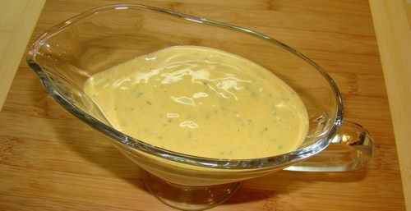
Фото. Заправка горчичная для салата
Заправка горчичная с желтками. Яйца варят вкрутую, очищают и отделяют желтки. Затем пропущенные через сито желтки перетирают со столовой горчицей, солью, сахаром и молотым перцем, разводят уксусом, соединяют с растительным маслом и размешивают. Заправку используют для поливки салатов и сельди.
Заправка майонезная. Майонез – 300 г, 3 %-й уксус – 700 г, сахар – 50 г, соль – 10 г.
Готовый майонез соединяют с уксусом, вливая его при помешивании, добавляют сахар, соль. Густота заправки должна быть такой же, как и сливок. Применяют заправку для салатов с крабами, холодных гарниров, сельди.
Заправка сметанная. Сметану соединяют с желтками вареных яиц, растертыми с горчицей, солью и сахаром. Заправку хорошо размешивают и используют для салатов.

Соусы
Соус представляет собой эмульсию, в которой растительное масло находится в виде очень мелких жировых шариков, образующихся при взбивании. При недостаточном взбивании и долгом хранении шарики масла соединяются между собой и выступают на поверхности соуса. Этот процесс называют отмасливанием. Чтобы восстановить отмаслившийся майонез, его вновь взбивают с желтками яиц. Более стойким получается соус, приготовленный во взбивальной машине. Благодаря эмульсионному состоянию майонез легко усваивается организмом человека.
Соус-майонез. Растительное масло – 750 г, яйца (желтки) – 6 шт., столовая горчица – 25 г, сахар – 20 г, 3 %-й уксус – 150 г.
Желтки сырых яиц отделяют от белков. Растительное рафинированное масло охлаждают до 12–15 °С, чтобы оно лучше дробилось на мелкие жировые шарики (эмульгировало). Желтки помещают в неокисляющуюся посуду, добавляют горчицу, соль, сахар и хорошо растирают деревянной веселкой. В полученную смесь вводят при непрерывном взбивании растительное масло и продолжают взбивать до полного соединения масла. Добавляют уксус, перемешивают, после чего соус становится светлее. Майонез используют для салатов, винегретов, бутербродов, мясных и рыбных блюд.
Соус хрен с уксусом. Корень хрена – 500 г, 9 %-й уксус – 250 г, вода – 375 г, соль – 20 г, сахар – 35 г.
Корень хрена замачивают в холодной воде, очищают, затем измельчают на мелкой терке. В полученную массу вводят соль, сахар, вливают холодную кипяченую воду, уксус, размешивают. Готовый хрен хранят в тщательно закрытой стеклянной посуде.
Соус хрен со сметаной. Корень хрена – 547 г, сметана – 650 г, сахар – 15 г, соль – 15 г.
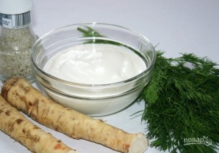
Фото. Хрен со сметаной
Корень хрена подготавливают так же, как и для соуса хрен с уксусом, соединяют со сметаной, солью, сахаром и перемешивают. Соус подают к отварному поросенку, студню и другим блюдам.
Горчица. Порошок горчицы заливают кипятком, выдерживают 5–7 ч, сливают воду, добавляют уксус, соль, сахар, растительное масло и хорошо перемешивают. Приготовленную горчицу используют как приправу к мясным блюдам, добавляют в соусы и заправки.

Сладкие соусы
Сладкие соусы приготавливаются из свежих, консервированных, сухих фруктов и ягод, из соков, пюре, сиропов, молока, красного вина. В их состав входят сахар, ароматические вещества, лимонная цедра, ванилин, шоколад, какао. Загустителем для соусов служит картофельный крахмал, а для некоторых – мука. Их подают как в горячем, так и в холодном виде.
Соус абрикосовый. Курагу или урюк перебирают, промывают и замачивают в холодной воде для набухания на 1–1,5 ч. Затем варят в этой же воде до размягчения, протирают, соединяют с отваром, сахаром и варят при помешивании до загустения. Если масса недостаточно густая, то в нее добавляют разведенный картофельный крахмал и доводят до кипения. Для улучшения вкуса в соус можно добавить лимонную кислоту.
Подают к гурьевской каше, пудингам, яблокам в тесте, яблокам с рисом, гренкам с фруктами.
Соус яблочный. Яблоки промывают, удаляют сердцевину с семенами, нарезают ломтиками и припускают в воде (1/3 нормы). Припущенные яблоки протирают, соединяют с оставшимся количеством воды, сахаром, доводят до кипения и вводят разведенный картофельный крахмал. Вновь доводят до кипения при помешивании.
Яблочный соус подают к запеканкам, пудингам, блинчикам, гренкам с фруктами.
Соус сладкий из сухофруктов. Сухофрукты – 133 г, сахар – 130 г, картофельный крахмал – 25 г, лимонная кислота – 10 г.
Сухофрукты перебирают, промывают, замачивают в воде для набухания, затем удаляют косточки. Крупные сухофрукты нарезают ломтиками или кубиками, варят, вводят сахар и разведенный в холодной воде картофельный крахмал. Доводят соус до кипения, добавляют лимонную кислоту, охлаждают.
Подают к котлетам, биточкам, запеканкам из круп, пудингам и другим блюдам.

Требования к качеству соусов
Горячие соусы с мукой должны иметь консистенцию жидкой сметаны, быть бархатистыми, однородными, без комков нерастворившейся муки и частиц протертых овощей. Соус должен слегка обволакивать ложку, стекая с нее. Соусы средней густоты, используемые для запекания, имеют консистенцию густой сметаны. Густой молочный соус должен быть похож на вязкую манную кашу.
Овощи (лук, огурцы и др.), входящие в состав соуса в виде наполнителя, должны быть мелко и аккуратно нарезаны, равномерно распределены, не переварены, но достаточно мягки после тепловой обработки.
На поверхности соуса не должно быть пленки, для этого соусы защипывают сливочным маслом: кладут на поверхность небольшие кусочки сливочного масла. В майонезах на поверхность не должно выступать масло, консистенция должна быть однородной.
Маринады должны содержать правильно нарезанные и достаточно мягкие овощи. Хрен для соуса «хрен с уксусом» натирают мелко.
Цвет соусов должен иметь характерный оттенок для каждой группы: для красных – от коричневого до коричневато-красного, для белых – от белого до слегка сероватого, для томатных – красный. Молочный и сметанный соусы имеют цвет от белого до светло-кремового, украинский – розовый, грибной – коричневый, маринад с томатом – оранжево-красный, майонез – белый с желтым оттенком. Цвет зависит от используемых продуктов и правильной технологии приготовления соуса.
Для соусов на бульонах характерен ярко выраженный вкус мяса, рыбы, грибов с запахом пассерованных овощей и приправ. Красный основной соус и его производные должны иметь мясной вкус с кисло-сладким привкусом, ароматом лука, моркови, петрушки, перца, лаврового листа. В соусах с вином должен сохраняться аромат вина. Белые соусы должны иметь вкус бульонов с едва уловимым запахом белых кореньев и лука, чуть кисловатый привкус. Томатный соус имеет ярко выраженный кисло-сладкий вкус.
Для рыбных соусов характерен резкий, специфический запах рыбы, белых кореньев и специй. Для грибных – вкус грибов и пассерованного лука с запахом муки. Для молочных и сметанных – вкус молока и сметаны. Нельзя использовать для последних пригоревшее молоко или кислую сметану.
В соусах с мукой недопустимыми дефектами являются запах сырой муки и клейкость, вкус и запах подгоревшей муки, большое количество соли, вкус и запах сырого томата.
Яично-масляные соусы имеют слегка кисловатый вкус и аромат сливочного масла.
Маринады должны иметь кисловато-пряный вкус, аромат уксуса, овощей, пряностей. Недопустимы привкус сырого томата и повышенная кислотность.
Соус-майонез и его производные не должны иметь горький привкус и быть слишком острыми, а соус хрен с уксусом – горьким или недостаточно острым.
Хранят основные горячие соусы на водяной бане или мармите при температуре до 80 °С 3–4 ч. Основные соусы можно хранить до трех суток. Для этого их охлаждают до комнатной температуры и помещают в холодильник при температуре 0–5 °С. При хранении соусов в холодном виде их вкус и запах сохраняются значительно лучше, чем при хранении в горячем виде.
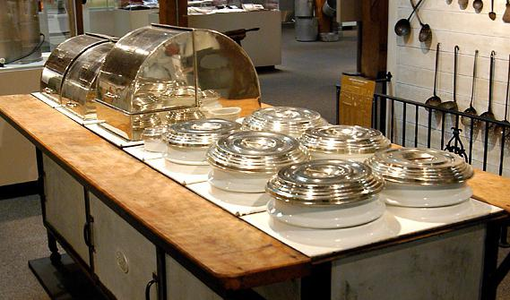Фото. Мармит
Сметанные соусы хранят при температуре 75 °С не более 2 ч с момента приготовления. Молочный жидкий соус – в горячем виде при температуре 65–70 °С не более 1–1,5 ч, так как при более длительном хранении он темнеет за счет карамелизации молочного сахара – лактозы; причем ухудшается также и вкус соуса. Густой молочный соус хранят охлажденным не более суток при температуре 5 °С. Молочные соусы средней густоты не подлежат хранению и готовятся непосредственно перед использованием.
Польский и сладкие соусы можно хранить до 2 ч.
Масляные смеси хранят в холодильнике несколько дней. Для увеличения сроков хранения сформованные масляные смеси завертывают в пергамент, целлофан или полиэтиленовую пленку. Долго хранить масляные смеси нельзя, так как поверхность масла окисляется кислородом воздуха и под действием света желтеет.
Столовый майонез промышленного приготовления хранят при температуре 18 °С до 45 дней, а при температуре 5 °С – 3 месяца. Соус-майонез, приготовленный на предприятии общественного питания, его производные соусы, а также салатные заправки хранят 1–2 суток при температуре 10–15 °С в неокисляющейся посуде (эмалированной или из керамики), заправки – в бутылках.
Маринады и соус хрен с уксусом хранят в охлажденном виде в течение 2–3 суток в такой же посуде с закрытой крышкой.

